为奋进新征程凝心聚力（深入学习贯彻习近平新时代中国特色社会主义思想）

[人民日报理论](javascript:void(0);)

**人民日报理论**

微信号 rmrbllb

功能介绍 增强理论思维，把握事物本质。

2023-05-09[原文](https://mp.weixin.qq.com/s?__biz=MzA5NTMzMDgzMA==&mid=2735291528&idx=1&sn=9c76623c2d729e90f54c1cdbfa948c53&chksm=1324ab1145293e09dc9a8175c3084b27a29ac17da60eb7e965f397029434cf3dadd4970222e8&scene=27#wechat_redirect&cpage=50) 发表于

收录于合集

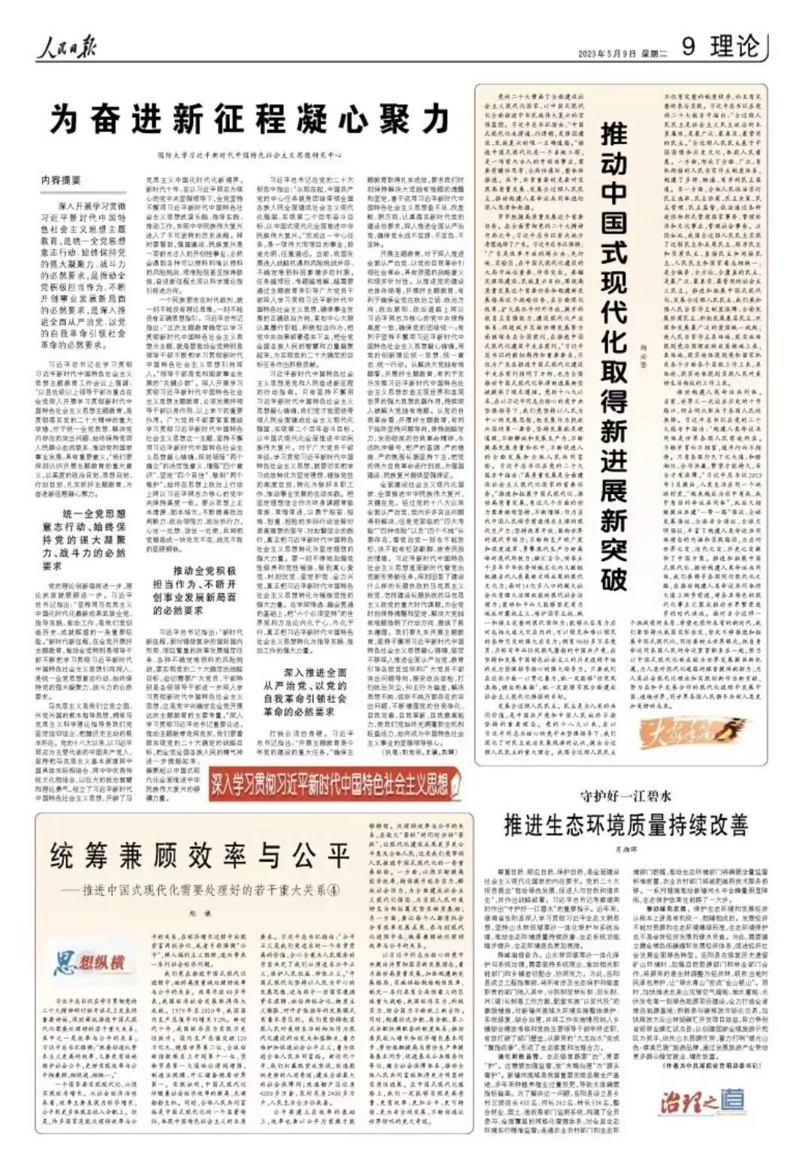

**内容提要**



深入开展学习贯彻习近平新时代中国特色社会主义思想主题教育，是统一全党思想意志行动、始终保持党的强大凝聚力、战斗力的必然要求，是推动全党积极担当作为、不断开创事业发展新局面的必然要求，是深入推进全面从严治党、以党的自我革命引领社会革命的必然要求。

　　习近平总书记在学习贯彻习近平新时代中国特色社会主义思想主题教育工作会议上强调：“以县处级以上领导干部为重点在全党深入开展学习贯彻新时代中国特色社会主义思想主题教育，是贯彻落实党的二十大精神的重大举措，对于统一全党思想、解决党内存在的突出问题、始终保持党同人民群众血肉联系、推动党和国家事业发展，具有重要意义。”我们要深刻认识开展主题教育的重大意义，以高度的政治自觉、思想自觉、行动自觉，扎实抓好主题教育，为奋进新征程凝心聚力。

**统一全党思想意志行动、始终保持党的强大凝聚力、战斗力的必然要求**

　　党的理论创新每前进一步，理论武装就要跟进一步。习近平总书记指出：“坚持用马克思主义中国化时代化最新成果武装全党、指导实践、推动工作，是我们党创造历史、成就辉煌的一条重要经验。”新时代新征程，在全党开展好主题教育，推动全党特别是领导干部不断把学习贯彻习近平新时代中国特色社会主义思想引向深入，是统一全党思想意志行动、始终保持党的强大凝聚力、战斗力的必然要求。

　　马克思主义是我们立党立国、兴党兴国的根本指导思想，拥有马克思主义科学理论指导是我们党坚定信仰信念、把握历史主动的根本所在。党的十八大以来，以习近平同志为主要代表的中国共产党人，坚持把马克思主义基本原理同中国具体实际相结合、同中华优秀传统文化相结合，以巨大的政治智慧和理论勇气，创立了习近平新时代中国特色社会主义思想，开辟了马克思主义中国化时代化新境界。新时代十年，在以习近平同志为核心的党中央坚强领导下，全党坚持不懈用习近平新时代中国特色社会主义思想武装头脑、指导实践、推动工作，实现中华民族伟大复兴进入了不可逆转的历史进程。同时要看到，强国建设、民族复兴是一项前无古人的开创性事业，必然会遇到各种可以预料和难以预料的风险挑战、艰难险阻甚至惊涛骇浪，奋进新征程尤须以科学理论指引前进方向。

　　一个民族要走在时代前列，就一刻不能没有理论思维，一刻不能没有正确思想指引。习近平总书记指出：“这次主题教育确定以学习贯彻新时代中国特色社会主义思想为主题，就是要推动全党特别是领导干部不断把学习贯彻新时代中国特色社会主义思想引向深入。”领导干部是党和国家事业发展的“关键少数”。深入开展学习贯彻习近平新时代中国特色社会主义思想主题教育，必须发挥好领导干部以身作则、以上率下的重要作用。广大党员干部要紧紧围绕学习贯彻习近平新时代中国特色社会主义思想这一主题，坚持不懈用习近平新时代中国特色社会主义思想凝心铸魂，深刻领悟“两个确立”的决定性意义，增强“四个意识”、坚定“四个自信”、做到“两个维护”，始终在思想上政治上行动上同以习近平同志为核心的党中央保持高度一致。要从思想上正本清源、固本培元，不断提高政治判断力、政治领悟力、政治执行力，心往一处想、劲往一处使，共同把党锻造成一块攻无不克、战无不胜的坚硬钢铁。

**推动全党积极担当作为、不断开创事业发展新局面的必然要求**

　　习近平总书记指出：“新时代新征程，面对错综复杂的国际国内形势、艰巨繁重的改革发展稳定任务、各种不确定难预料的风险挑战，要实现党的二十大确定的战略目标，迫切需要广大党员、干部特别是各级领导干部进一步深入学习贯彻新时代中国特色社会主义思想，这是党中央确定在全党开展这次主题教育的主要考量。”深入学习贯彻习近平总书记重要论述，推动主题教育走深走实，我们要着眼实现党的二十大确定的战略目标，把全党全国各族人民的精气神进一步提振起来，凝聚起以中国式现代化全面推进中华民族伟大复兴的磅礴力量。

　　习近平总书记在党的二十大报告中指出：“从现在起，中国共产党的中心任务就是团结带领全国各族人民全面建成社会主义现代化强国、实现第二个百年奋斗目标，以中国式现代化全面推进中华民族伟大复兴。”完成这一中心任务，是一项伟大而艰巨的事业，前途光明，任重道远。当前，我国发展进入战略机遇和风险挑战并存、不确定难预料因素增多的时期。任务越艰巨、考题越难解，越需要通过主题教育来引导广大党员干部深入学习贯彻习近平新时代中国特色社会主义思想，确保事业发展的正确政治方向，紧扣中心大局认真履行职能、积极担当作为，把党中央决策部署落实下去，把全党全国各族人民的智慧和力量凝聚起来，为实现党的二十大确定的目标任务作出积极贡献。

　　习近平新时代中国特色社会主义思想是党和人民奋进新征程的行动指南。只有坚持不懈用习近平新时代中国特色社会主义思想凝心铸魂，我们党才能团结带领人民全面建成社会主义现代化强国、实现第二个百年奋斗目标，以中国式现代化全面推进中华民族伟大复兴。对于广大党员干部来说，学习贯彻习近平新时代中国特色社会主义思想，就要切实把学习成效转化为坚定理想、锤炼党性的高度自觉，转化为做好本职工作、推动事业发展的生动实践。把坚定理想信念作为终身课题常修常炼、常悟常进，以勇于担苦、担难、担重、担险的实际行动诠释对崇高理想的坚守、对如磐信念的践行，真正把习近平新时代中国特色社会主义思想转化为坚定理想的强大力量。要一刻不停地加强党性修养和党性锤炼，做到真心爱党、时刻忧党、坚定护党、全力兴党，真正把习近平新时代中国特色社会主义思想转化为锤炼党性的强大力量。在学深悟透、融会贯通的基础上，把“六个必须坚持”的世界观和方法论内化于心、外化于行，真正把习近平新时代中国特色社会主义思想转化为指导实践、推动工作的强大力量。

**深入推进全面从严治党、以党的自我革命引领社会革命的必然要求**

　　打铁必须自身硬。习近平总书记指出：“开展主题教育是今年党的建设的重大任务。”确保主题教育取得扎实成效，要求我们时刻保持解决大党独有难题的清醒和坚定，善于运用习近平新时代中国特色社会主义思想查不足、找差距、明方向，认真落实新时代党的建设总要求，深入推进全面从严治党，确保党永远不变质、不变色、不变味。

　　开展主题教育，对于深入推进全面从严治党、以党的自我革命引领社会革命，具有很强的战略意义和现实针对性。从推进党的建设总体布局看，开展好主题教育，有利于确保全党在政治立场、政治方向、政治原则、政治道路上同以习近平同志为核心的党中央保持高度一致，确保党的团结统一；有利于坚持不懈用习近平新时代中国特色社会主义思想凝心铸魂，用党的创新理论统一思想、统一意志、统一行动。从解决大党独有难题看，开展好主题教育，有利于充分发挥习近平新时代中国特色社会主义思想改造主观世界和客观世界的强大思想武器作用，持续深入破解大党独有难题。从党的自我革命看，开展好主题教育，有利于始终坚持问题导向，保持战略定力，发扬彻底的自我革命精神，永远吹冲锋号，把严的基调、严的措施、严的氛围长期坚持下去，把党的伟大自我革命进行到底，为强国建设、民族复兴提供坚强保证。

　　全面建设社会主义现代化国家、全面推进中华民族伟大复兴，关键在党。经过党的十八大以来全面从严治党，党内许多突出问题得到解决，但是党面临的“四大考验”“四种危险”以及“四个不纯”长期存在，管党治党一刻也不能放松，决不能有松劲歇脚、疲劳厌战的情绪。习近平新时代中国特色社会主义思想直面新时代管党治党新形势新任务，深刻回答了建设什么样的长期执政的马克思主义政党、怎样建设长期执政的马克思主义政党的重大时代课题，为全党时刻保持清醒和坚定、解决大党独有难题指明了行动方向、提供了根本遵循。我们要扎实开展主题教育，坚持不懈用习近平新时代中国特色社会主义思想凝心铸魂，坚定不移深入推进全面从严治党，教育引导各级党组织和广大党员干部突出问题导向，接受政治体检，打扫政治灰尘，纠正行为偏差，解决思想不纯、组织不纯方面存在的突出问题，不断增强党的自我净化、自我完善、自我革新、自我提高能力，使我们党始终充满蓬勃生机和旺盛活力，始终成为中国特色社会主义事业的坚强领导核心。

　　（国防大学习近平新时代中国特色社会主义思想研究中心；执笔：刘光明、王强、刘珂）

本期编辑：殷烁

### 精选留言

用户设置不下载评论